**PARTICIPANTES:**

ISAAC DE MELO SOUZA – 824222167

YSADORA DA S. CHACON MILANI -824217796

JOAO VICTOR GOUVEIA SANTINELLO- 824212987

LUCAS COUSSIRAT POMPEU ARAUJO 82427261

**Organização dos Sistemas Computacionais**

**Front-End**

* **Web:** Utiliza React.js para criar interfaces dinâmicas e responsivas.
* **Mobile:** Desenvolvido nativamente com Swift (iOS) e Kotlin (Android) para desempenho otimizado.
* **Desktop:** Construído com Electron, permitindo consistência entre plataformas.

**Back-End**

* **Microserviços:** Arquitetura baseada em microserviços para escalabilidade e manutenção eficientes.
* **Funções Serverless:** Uso de AWS Lambda para tarefas específicas, otimizando recursos.
* **Comunicação:** APIs RESTful e mensageria via filas (como Apache Kafka) para comunicação entre serviços.

**Infraestrutura**

* **Hospedagem:** Utiliza plataformas de cloud computing como AWS e Google Cloud para escalabilidade elástica.
* **Armazenamento:** Serviços como Amazon S3 e bancos de dados de alta performance para armazenamento de dados.
* **Processamento:** Ferramentas como Apache Spark para análise e melhoria contínua do modelo.

**🖼️ Ilustrações Técnicas**

1. **Arquitetura do Modelo Transformer:**

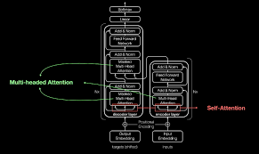

1. **Fluxo de Processamento :**

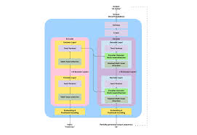

1. **Arquitetura de Microserviços:**

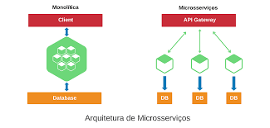

**🔧 Infraestrutura Computacional**

A OpenAI utiliza data centers distribuídos para reduzir latência e garantir alta disponibilidade. A infraestrutura é otimizada com técnicas como quantização e poda de modelos, além de balanceamento de carga para distribuir solicitações uniformemente entre servidores.

**Custos Operacionais:**

Estima-se que a OpenAI gaste entre $500.000 e $1 milhão por dia para operar o ChatGPT, considerando despesas com energia, hardware e manutenção.

**Escalabilidade:**

A escalabilidade é alcançada através de sharding (divisão do modelo em partes menores) e escalonamento horizontal, adicionando mais servidores conforme a demanda aumenta.